1. [**Dân trí  ›**](https://dantri.com.vn/)
2. [**Sức khỏe  ›**](https://dantri.com.vn/suc-khoe.htm)

Thứ Tư, 03/10/2018 - 09:24

**Quảng Ngãi:**

**Bệnh tay chân miệng bùng phát trong trường học**

[Chia sẻ](http://www.facebook.com/sharer.php?u=https://dantri.com.vn/news-2018100310241526.htm)

**Dân trí Đến thời điểm này, ngành Y tế tỉnh Quảng Ngãi ghi nhận trên 1.000 trường hợp mắc bệnh tay chân miệng. Riêng tại TP. Quảng Ngãi đã có 405 ca bệnh với 25 ổ dịch được phát hiện chủ yếu tại các điểm trường mầm non, nhóm trẻ gia đình.**[**>> Chống dịch tay chân miệng: Trọng điểm là các nhà trẻ**](https://dantri.com.vn/suc-khoe/chong-dich-tay-chan-mieng-trong-diem-la-cac-nha-tre-20181002063412882.htm)[**>> 6 trẻ tử vong do tay chân miệng, Bộ Y tế yêu cầu khẩn tăng cường chống dịch**](https://dantri.com.vn/suc-khoe/6-tre-tu-vong-do-tay-chan-mieng-bo-y-te-yeu-cau-khan-tang-cuong-chong-dich-20181001223404002.htm)[**>> Làm thế nào để phòng ngừa bệnh tay chân miệng?**](https://dantri.com.vn/suc-khoe/lam-the-nao-de-phong-ngua-benh-tay-chan-mieng-20180929062401286.htm)

Thông tin với PV Dân trí, bà Lê Thị Bích Thu - Giám đốc Trung tâm Y tế TP. Quảng Ngãi, cho biết: trong ngày 2/10, ngành Y tế đã phát hiện thêm một ổ dịch tay chân miệng tại trường Mầm non Nghĩa Phú (TP. Quảng Ngãi).

Ngay sau khi phát hiện ổ dịch, trường Mầm non Nghĩa Phú đã cho 50 học sinh nghỉ học để theo dõi sức khỏe và cắt đứt nguồn lây bệnh. Đồng thời, Trung tâm Y tế TP. Quảng Ngãi hướng dẫn cho giáo viên vệ sinh lớp học, tổ chức phun Cloramin B khử khuẩn khu vực nhà trường đề phòng bệnh lây lan.

Tính đến thời điểm này, tại TP. Quảng Ngãi đã phát hiện 405 ca bệnh tay chân miệng với 25 ổ dịch. Đa phần ổ dịch được phát hiện tại các điểm trường mầm non, nhóm trẻ gia đình.

"Trung tâm đã tổ chức kiểm tra công tác phòng bệnh tay chân miệng tại tất cả các điểm trường mầm non, đồng thời chỉ đạo Trạm Y tế xã, phường kiểm tra đối với nhóm trẻ gia đình. Tuy vậy, bệnh tay chân miệng vẫn diễn biến phức tạp, tốc độ lây lan nhanh khiến số ca bệnh tăng cao nhất so với 3 năm trở lại đây", bà Thu cho biết.

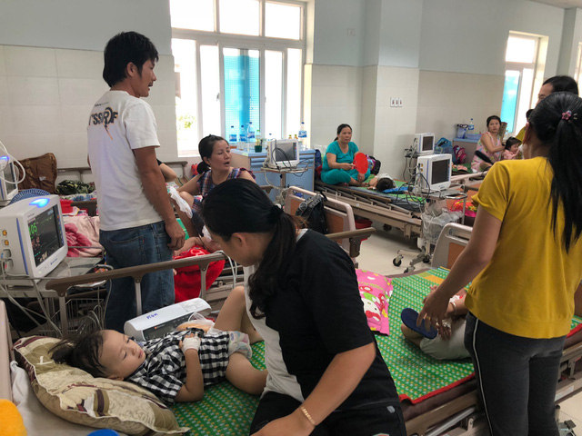

Bệnh tay chân miệng bùng phát mạnh tại Quảng Ngãi với trên 1.000 ca bệnh đã được ghi nhận.

Theo Bác sĩ Phạm Minh Đức - Phó Giám đốc Sở Y tế tỉnh Quảng Ngãi, đến thời điểm này ngành Y tế đã ghi nhận trên 1.000 trường hợp mắc bệnh tay chân miệng, tăng gần gấp 2 lần so với cùng kỳ năm trước. Trong đó, TP. Quảng Ngãi là địa phương có số ca bệnh và ổ dịch cao nhất trên địa bàn tỉnh Quảng Ngãi.

"Bệnh tay chân miệng đang diễn biến phức tạp, có nhiều bệnh nhi mắc bệnh độ 3. Số ca bệnh hầu hết đang được theo dõi, điều trị tại bệnh viện Sản - Nhi Quảng Ngãi và rất may là chưa có trường hợp nào tử vong. Hiện chúng tôi đang tiếp tục chỉ đạo các đơn vị theo dõi chặt chẽ diễn biến dịch bệnh, kịp thời phát hiện và xử lý tốt các ổ dịch. Đồng thời tăng cường công tác tuyên truyền tại các điểm trường và trong cộng đồng để hạn chế phát sinh ca bệnh mới", Bác sĩ Đức cho biết thêm.